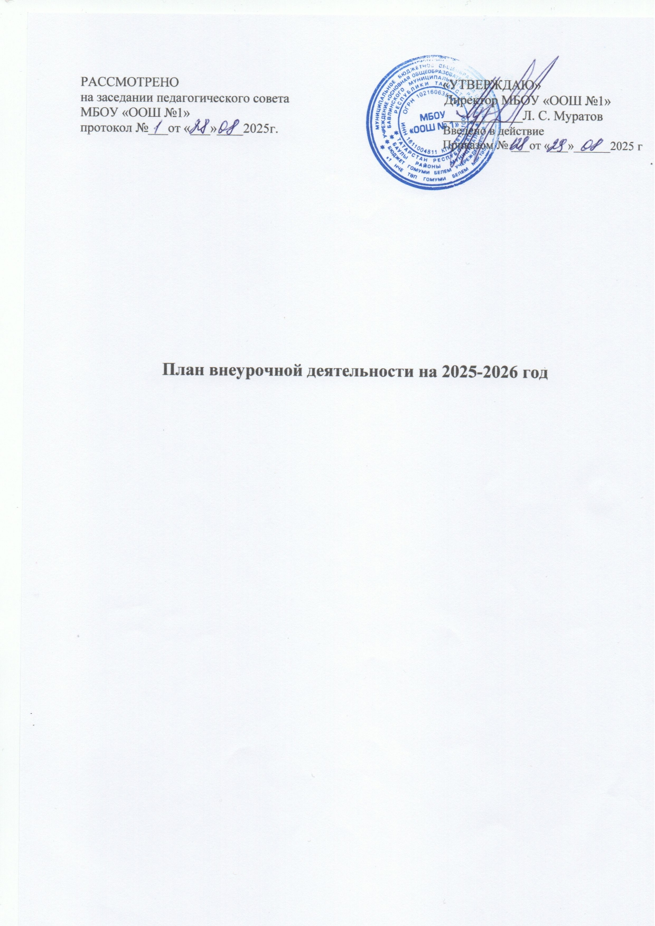
План внеурочной деятельности МБОУ «Основная общеобразовательная школа № 1»
Бавлинского муниципального района Республики Татарстан
на 2025-2026 учебный год

Перечень программ по внеурочной деятельности, принятых к реализации в МБОУ «ООШ №1» в 1-4 классах

Направление развития личности | Название  программы по ВД | Виды  деятельности | Организационная форма | Количество часов в неделю
 |  |  |  | 1 кл | 2 кл | 3 кл | 4 кл
Часть, рекомендуемая для всех учащихся
Информационно- просветительские занятия патриотической, нравственной и экологической направленности | «Разговоры о важном» | информационно – просветительская  деятельность | Классный час | 1 | 1 | 1 | 1
Информационно- просветительские занятия патриотической, нравственной и экологической направленности | «Орлята России» | информационно – просветительская  деятельность | объединение по интересам | 1 | 1 | 1 | 1
Занятия по формированию  функциональной  грамотности  обучающихся | «Основы функциональной  грамотности» | познавательная деятельность | объединение по интересам | 1 | 1 | 1 | 1
Вариативная часть
Занятия, связанные с реализацией особых интеллектуальных и социокультурных потребностей  учащихся | «Первые шаги в английский язык» | Интеллектуальная,  познавательная деятельность | Занятия объединений дополнительного  образования по углублен ному изучению предметов | 1
Информационно- просветительские занятия патриотической, нравственной и экологической направленности | «Эколята-защитники природы»» | Интеллектуальная,  познавательная деятельность | Деловые игры, квесты,  решение кейсов, изучение  специализированных  цифровых ресурсов | 1 | 1 | 1 | 1
Занятия, связанные с реализацией особых интеллектуальных и социокультурных потребностей  учащихся | «Юные инспектора движения» | Интеллектуальная,  познавательная деятельность | Занятия объединений дополнительного образования | 1 | 1 | 1 | 1
Занятия, связанные с реализацией особых интеллектуальных и социокультурных потребностей  учащихся | «Шахматы» | Интеллектуальная,  познавательная деятельность | Занятия объединений дополнительного образования | 1 | 1 | 1 | 1
Занятия,  направленные на  удовлетворение  профориентационных интересов и  потребностей  учащихся | «Тропинка в профессию» | Обще интеллектуальная деятельность | Деловые игры, квесты,  решение кейсов, изучение  специализированных  цифровых ресурсов |  | 1 | 1 | 1
Занятия, связанные с реализацией особых интеллектуальных и социокультурных потребностей  учащихся | «Эрудит » | Обще интеллектуальная деятельность | Деловые игры, квесты,  решение кейсов, изучение  специализированных  цифровых ресурсов | 1 | 1 | 1 | 1
Занятия, направленные на удовлетворение интересов и потребностей обучающихся в творческом и физическом  развитии, помощь в самореализации,  раскрытии и развитии способностей и талантов | «Подвижные игры» | Физическое развитие обучающихся | объединение по интересам | 1 | 1 | 1 | 1
Занятия, направленные на удовлетворение социальных интересов и потребностей  обучающихся, на педагогическое сопровождение  деятельности социально ориентированных ученических  сообществ. | Мероприятия в рамках  программы воспитания школы | Личностно значимые события  (соревнования,  конкурсы, фестивали, капустник и, флешмобы, праздники, вечера,  акции) |  | 1 | 1 | 1 | 1
Итого в неделю |  |  |  | 10 | 10 | 10 | 10
Итого в год |  |  |  | 340 | 340 | 340 | 340
Итого |  |  |  | 1360

Перечень программ по внеурочной деятельности, принятых к реализации в МБОУ «ООШ №1» в 5-9-х классах

Направление развития личности | Название  программы по ВД | Виды  деятельности | Организационная форма | Количество часов в неделю
 |  |  |  | 5 кл | 6 кл | 7 кл | 8 кл | 9 кл
Часть, рекомендуемая для всех учащихся
Информационно  -просветительские  занятия патриотической, нравственной и экологической  направленности | «Разговоры о важном» | информационно  -просветительский | Классный час | 1 | 1 | 1 | 1 | 1
Занятия по формированию функционально й грамотности обучающихся | «Основы функциональной грамотности» | познавательный | объединение по интересам | 1 | 1 | 1 | 1 | 1
Занятия, направленные на удовлетворение профориентационных интересов и потребностей учащихся | «Билет в будущее» | познавательный | Профориентационные  беседы, деловые игры, квесты, решение кейсов, изучение  специализированных цифровых  ресурсов, профессиональные пробы, моделирующие  профессиональную деятельность,  экскурсии, посещение ярмарок  профессий и  профориентационных  парков |  | 1 | 1 | 1 | 1
Вариативная часть
Занятия, связанные с реализацией  особых  интеллектуальных и социокультурны х потребностей учащихся | «Мир информационных технологий» | Интеллектуальный, познавательный | Занятия объединений дополнительного  образования по  углублению изучения предметов |  | 1 | 1 | 1 | 1
Занятия, связанные с реализацией  особых  интеллектуальных и социокультурны х потребностей учащихся | «Первый раз –в пятый класс» | Интеллектуальный, познавательный | Занятия в рамках  исследовательской и проектной  деятельности | 1
Занятия, связанные с реализацией  особых  интеллектуальных и социокультурны х потребностей учащихся | «Занимательная биология» | Интеллектуальный, познавательный | Занятия объединений дополнительного  образования по  углублению изучения предметов |  |  | 1 | 1 | 1
Занятия, связанные с реализацией  особых  интеллектуальных и социокультурны х потребностей учащихся | «Путешествие по англоговорящим странам» | Интеллектуальный, познавательный | Занятия объединений дополнительного  образования по  углублению изучения предметов | 1 | 1
Занятия, связанные с реализацией  особых  интеллектуальных и социокультурных потребностей учащихся | «Музейный калейдоскоп» | Интеллектуальный, познавательный | Занятия в рамках  исследовательской и проектной  деятельности | 1 |  | 1 | 1 | 1
Занятия, направленные на удовлетворение интересов и потребностей обучающихся в творческом и физическом  развитии, помощь в самореализации,  раскрытии и развитии способностей и талантов | ШСК «Подготовка к ГТО» «Баскетбол» | Физическое развитие обучающихся | Спортивная секция | 1 | 1 | 1 | 1 | 1
Занятия, направленные на удовлетворение интересов и потребностей обучающихся в творческом и физическом  развитии, помощь в самореализации,  раскрытии и развитии способностей и талантов | «Юный турист» | Физическое развитие обучающихся | Спортивная секция |  |  | 1 | 1 | 1
Занятия, направленные на удовлетворение интересов и потребностей обучающихся в творческом и физическом  развитии, помощь в самореализации,  раскрытии и развитии способностей и талантов | Театральный кружок | Творческое развитие обучающихся | Творческое объединение | 1 | 1
Занятия, связанные с реализацией особых интеллектуальных и социокультурных потребностей  учащихся | «Юные инспектора движения» | Интеллектуальная,  познавательная деятельность | Занятия объединений дополнительного образования | 1 | 1
Занятия, направленные на удовлетворение социальных интересов и потребностей обучающихся, на педагогическое сопровождение деятельности социально ориентированных ученических сообществ, детских общественных объединений, органов ученического самоуправления, на организацию совместно с обучающимися комплекса мероприятий воспитательной направленности. | Мероприятия в рамках Программы воспитания | Личностно значимые события  (соревнования,  конкурсы, фестивали, капустник и, флешмобы, праздники, вечера,  акции) |  | 2 | 2 | 2 | 2 | 2
Итого в неделю |  |  |  | 10 | 10 | 10 | 10 | 10
Итого в год |  |  |  | 340 | 340 | 340 | 340 | 340
Итого |  |  |  | 1700

